Αθήνα: 06.03.2026
Αρ. Πρωτ.: 333

ΔΕΛΤΙΟ ΤΥΠΟΥ
Η Ε.Σ.Α.μεΑ. για την Παγκόσμια Ημέρα Γυναίκας 8 Μαρτίου 2026: Για τη γυναίκα με αναπηρία, για τη μητέρα παιδιού με αναπηρία στον πόλεμο
Για την Παγκόσμια Ημέρα της Γυναίκας, 8 Μαρτίου 2026, η ΕΣΑμεΑ απευθύνει κάλεσμα για δράση στο πλευρό των γυναικών που διεκδικούν τα θεμελιώδη δικαιώματά τους, για την ενίσχυση της προστασίας από τη βία, τη σεξουαλική εκμετάλλευση και κακοποίηση, για την ενδυνάμωση των ίδιων των γυναικών και των κοριτσιών με αναπηρία, των μητέρων παιδιών με αναπηρία, να διεκδικούν και να υπερασπίζονται τα δικαιώματά τους.
Τιμούμε τους αγώνες που έδωσε και συνεχίζει να δίνει το γυναικείο κίνημα. Στεκόμαστε μαζί με τις γυναίκες πρόσφυγες, τις γυναίκες αιτούντες άσυλο, τις γυναίκες και τα κορίτσια με αναπηρία, με χρόνιες ή/και σπάνιες παθήσεις, τις λεσβίες, τις τρανσέξουαλ, τις διεμφυλικές, τις γυναίκες Ρομά, τις νέες και τις ηλικιωμένες γυναίκες, τις άστεγες, που αντιμετωπίζουν πολλαπλές και διασταυρούμενες διακρίσεις. Δίπλα στις γυναίκες με αναπηρία και στις μητέρες παιδιών με αναπηρία σε εμπόλεμες ζώνες.
Αυτή την Παγκόσμια Ημέρα της Γυναίκας, η φωνή μας δεν είναι εορταστική. Είναι κραυγή αγωνίας και διεκδίκησης. Στη γειτονιά μας που φλέγεται από ένοπλες συγκρούσεις, οι γυναίκες με αναπηρία και οι μητέρες παιδιών με αναπηρία προορίζονται να γίνουν «παράπλευρες απώλειες», να βιώσουν την πιο σκληρή πλευρά της πατριαρχίας και του μιλιταρισμού, εγκλωβισμένες σε συντρίμμια καθώς και σε ένα σύστημα που τις καθιστά αόρατες.
Σύμφωνα με το άρθρο 11 της Σύμβασης για τα Δικαιώματα των Ατόμων με Αναπηρίες, τα άτομα με αναπηρία πρέπει να προστατεύονται και να διασφαλίζεται η ασφάλεια τους σε καταστάσεις κινδύνου, όπως σε περιπτώσεις ένοπλων συγκρούσεων και ανθρωπιστικών κρίσεων. Όταν όμως οι γυναίκες και τα κορίτσια με αναπηρία μένουν χωρίς προσβάσιμα καταφύγια, χωρίς υποστήριξη και χωρίς πρόσβαση σε βασικές υπηρεσίες, η πραγματικότητα δείχνει πόσο εύκολα μπορούν να μείνουν εκτός αυτής της προστασίας.
Αντλώντας στοιχεία από το 3^{ο} Μανιφέστο του European Disability Forum (EDF) για τα δικαιώματα των γυναικών και των κοριτσιών με αναπηρία, υπενθυμίζουμε ότι η συμμετοχή μας στις πολιτικές αποφάσεις δεν είναι προαίρεση, αλλά όρος επιβίωσης. Στις εμπόλεμες ζώνες, η κατευθυντήρια αρχή «Τίποτα για εμάς, χωρίς εμάς» γίνεται ζήτημα ζωής και θανάτου. Όταν τα καταφύγια είναι απροσπέλαστα και οι σειρήνες ηχούν, η γυναίκα με αναπηρία και η μητέρα που μεταφέρει το παιδί της με αναπηρία χωρίς υποστηρικτικά μέσα, δεν εγκαταλείπονται από τη μοίρα, αλλά από την πολιτική αδιαφορία.
Διεκδικούμε την πλήρη εφαρμογή της Σύμβασης της Κωνσταντινούπολης ακόμα και -και ειδικά- μέσα στο χάος του πολέμου. Η έμφυλη βία και η σεξουαλική κακοποίηση, η έλλειψη πρόσβασης σε υπηρεσίες υγείας και σε βασικά αγαθά που απειλούν τις γυναίκες με αναπηρία στις γκρίζες ζώνες των συγκρούσεων, πρέπει να αντιμετωπιστούν με τη μηδενική ανοχή που ορίζει το διεθνές δίκαιο.
Η αναπηρία δεν μας καθιστά «ευάλωτες», μας καθιστά εκτεθειμένες σε ένα σύστημα που αρνείται να προσαρμοστεί στις ανάγκες μας.
Παντού και πάντα διεκδικούμε οριζόντια ενσωμάτωση της διάστασης της αναπηρίας στις πολιτικές και τις πρακτικές.
Σήμερα, στεκόμαστε δίπλα στη γυναίκα με αναπηρία, δίπλα στο κορίτσι με αναπηρία, δίπλα στη μητέρα του παιδιού με αναπηρία που παλεύει να διατηρήσει την αξιοπρέπεια και τη ζωή του παιδιού της χωρίς φάρμακα, χωρίς ρεύμα, χωρίς υποστήριξη.
Ο πόλεμος εντείνει τις διακρίσεις. Το αναπηρικό κίνημα εντείνει την αντίσταση.
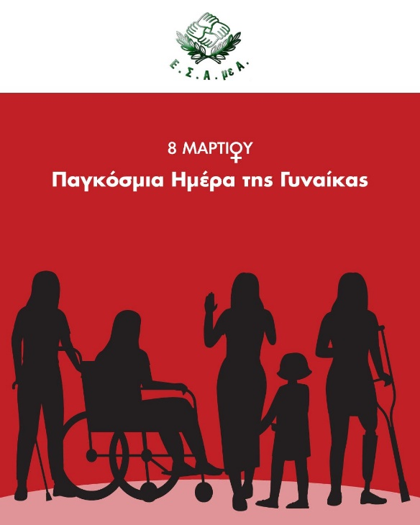

Για περισσότερες πληροφορίες επικοινωνήστε με τον Πρόεδρο της Ε.Σ.Α.μεΑ. κ. Ι. Βαρδακαστάνη στο κινητό τηλέφωνο 6937157193.
Τώρα μπορείτε να ενημερωθείτε για όλες τις εξελίξεις στο χώρο της Αναπηρίας στην ιστοσελίδα της Ε.Σ.Α.μεΑ.: www.esaea.gr ή www.esamea.gr.

 | Προσβάσιμο αρχείο Microsoft Word (*.docx)  Το παρόν αρχείο ελέγχθηκε με το εργαλείο Microsoft Accessibility Checker και δε βρέθηκαν θέματα προσβασιμότητας. Τα άτομα με αναπηρία δε θα αντιμετωπίζουν δυσκολίες στην ανάγνωσή του.

